ESTADO DO RIO GRANDE DO NORTE
CÂMARA MUNICIPAL DE SÃO JOÃO DO SABUGI

REQUERIMENTO Nº. 002/2022

Requeiro a V. Ex.ª, com base no artigo 154 do Regimento Interno e ouvido o plenário desta casa, requer que seja enviado ofício ao Governo do Estado, solicitando que se faça cumprir a Lei Federal Nº 11.738/2008 e conceda o aumento de 33,24% aos professores da rede estadual.

JUSTIFICATIVA EM PLENÁRIO

Sala das Sessões, em 16 de fevereiro de 2022.

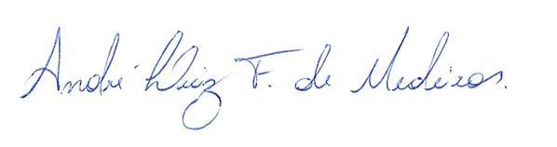

_____________________________________________________
ISAÍAS JOSÉ DO PATROCÍNIO FERNANDES DE MORAIS
VEREADOR - AUTOR

